Resumen – En el presente documento se diseña un algoritmo en Python para la gestión de productos en un sistema de inventario. Específicamente, el algoritmo permite crear una clase para representar productos con atributos como nombre, precio y cantidad, e incluye métodos para aumentar y disminuir el stock. Además, se implementa una función para visualizar el inventario y simular operaciones de compra y venta. Para su desarrollo, se implementó una metodología estructurada basada en las normas IEEE, asegurando la claridad en la especificación, el diseño y las pruebas del software. Se utilizó PSeInt para la creación del pseudocódigo, seguido por su implementación en Python. Adicionalmente, se realizaron pruebas y procesos de optimización mediante versiona miento en GitHub para mejorar la eficiencia del código.
Laboratorio-2 Letra d.
(mayo de 2025)
Yenifer C. Contreras, Karen D. Martínez y Angie V. Martínez

Palabras clave: gestión de productos, inventario, stock, IEEE, Python.

introducción
La correcta gestión del inventario es esencial para cualquier organización que maneje productos físicos. Un control inadecuado del stock puede generar pérdidas económicas, sobrecostos y desabastecimiento. Para abordar esta problemática, se desarrolla un algoritmo que permite administrar eficientemente la información de productos mediante operaciones de modificación de stock.
El desarrollo de este algoritmo sigue las normas IEEE para garantizar un diseño estructurado y un sistema confiable:

IEEE 829: Documentación de pruebas de software.

IEEE 830: Especificación de requisitos del software.

IEEE 1016: Descripción del diseño del software.

Análisis

Contexto
El sistema se desarrolla en el contexto de una pequeña empresa que requiere una solución simple para el manejo de productos en su inventario. La empresa busca una herramienta digital que facilite la entrada, salida y seguimiento de productos en almacén.

B. Población
El sistema está dirigido a encargados de inventario, comerciantes y administradores que necesiten controlar el stock de productos de manera automatizada.

C. Limitaciones y alcance
Las limitaciones y alcances que se pudieron identificar son las siguientes:
Limitaciones
- No incluye interfaz gráfica.
- No almacena datos permanentemente.
- Requiere conocimientos básicos de Python para modificar o ampliar funcionalidades.
Alcances

- Permitir la creación de productos con nombre, precio y cantidad.
- Aumentar o disminuir el stock de un producto.
- Visualizar el estado actual del inventario.
- Simular operaciones de compra y venta.

Objetivos del Análisis

Los objetivos de este análisis son los siguientes:

- Objetivo general
Desarrollar un algoritmo que permita administrar productos y su stock mediante operaciones básicas de inventario.

- Objetivos específicos

- Implementar una clase Producto con métodos para modificar el stock.
- Crear una lista de productos e implementar funciones para gestionar el inventario.
- Validar que el algoritmo cumpla con las normas IEEE.
- Optimizar el código mediante pruebas iterativas.

Desarrollo

1. IEEE 830 (Especificación de Requisitos de Software):

1.1 Introducción:

El sistema desarrollado permite a los encargados de inventario registrar productos, actualizar su stock y consultar el inventario disponible.

1.2 Requisitos Funcionales:

RF1: Permitir la creación de productos con nombre, precio y cantidad.

RF2: Aumentar el stock de productos existentes.

RF3: Disminuir el stock de productos existentes.

RF4: Mostrar el inventario actualizado.

1.3 Requisitos No Funcionales:

RNF1: El sistema debe ser fácil de usar y comprender.

RNF2: Debe garantizar exactitud en la modificación del stock.

RNF3: Debe permitir simulaciones de compra y venta.

IEEE 1016 (Descripción del Diseño del Software):

2.1 Arquitectura del Sistema:

El sistema se basa en una arquitectura simple de dos capas:

Capa de lógica: gestión de productos y operaciones de inventario en Python.

Capa de datos: estructuras de datos en memoria (listas).

2.2 Diseño de Módulos:

- Módulo de Productos: Clase para crear y administrar productos.
- Módulo de Inventario: Lista de productos y funciones para operaciones sobre el stock.

especificación de requerimientos
- CON RESPECTO AL DISPOSITIVO

A continuación, se indican los requerimientos mínimos:
- Mínimo 4 GB de RAM.
- Sistema operativo: Windows 8 en adelante.
- CPU: Intel Core i3.
- Disco: HDD o SSD.

- CON RESPECTO AL USUARIO.

Requisitos mínimos

- Debe ingresar datos correctos (nombre, precio y cantidad).
- Debe interpretar los resultados en consola correctamente.

Recomendaciones y Mejoras

- Modularización del código: separar funciones para mejor mantenimiento.
- Almacenamiento persistente: agregar manejo de archivos.
- Validación de entradas: prevenir errores por datos mal ingresados.
- Expansión futura: integrar interfaz gráfica o base de datos.

Diagrama de flujo

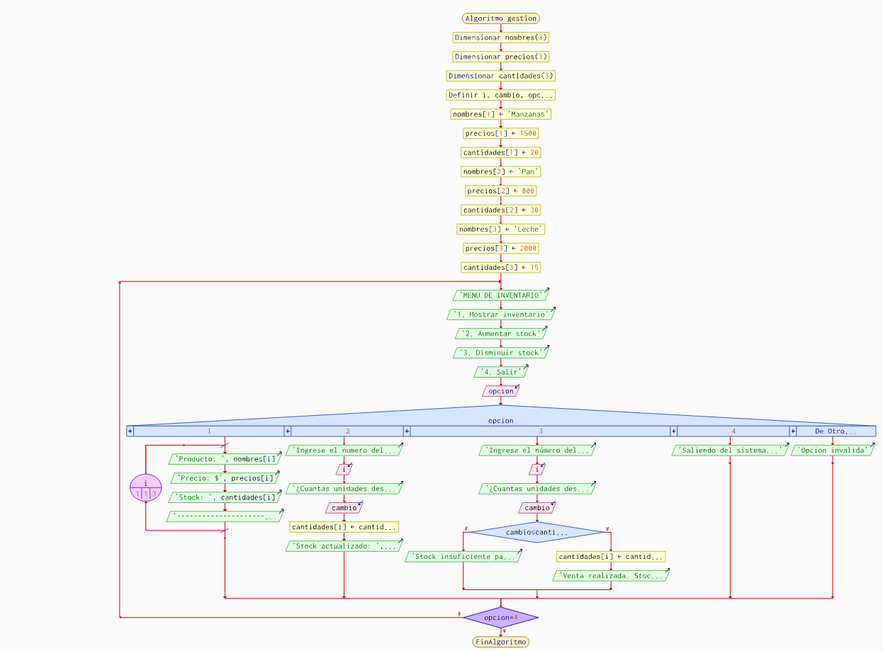

Fig. 1. Esta imagen es la representación gráfica del código, donde se tendrá una visualización del proceso que llevara a cabo; es el boceto a tener en cuenta en nuestro pseudocódigo realizado en pseint para un mejor desarrollo y entendimiento en el código principal presentado en Python

Descripción del Código
Esta sección define una clase llamada Producto, que modela un producto del inventario.
El constructor __init__ recibe el nombre, el precio y la cantidad inicial del producto, y los asigna a los atributos del objeto creado.
class Producto:
def __init__(self, nombre, precio, cantidad):
self.nombre = nombre
self.precio = precio
self.cantidad = cantidad

Este método permite incrementar el stock disponible de un producto, sumando la cantidad indicada al atributo cantidad
def aumentar_stock(self, cantidad):
self.cantidad += cantidad

Este método disminuye el stock del producto si la cantidad solicitada está disponible.
Si hay suficiente stock, lo descuenta y devuelve True.
Si no hay suficiente stock, muestra un mensaje y devuelve False.
def disminuir_stock(self, cantidad):
if cantidad <= self.cantidad:
self.cantidad -= cantidad
return True
else:
print(f"No hay suficiente stock de {self.nombre}.")
return False

Este método especial permite que, al imprimir un objeto Producto, se muestre en formato legible con su nombre, precio y cantidad disponibles.
def __str__(self):
return f"{self.nombre} - Precio: {self.precio} - Cantidad: {self.cantidad}"

Esta función muestra por pantalla todos los productos del inventario.
Recorre la lista productos y utiliza print(producto) para mostrar la información de cada uno, gracias al método __str__.
def mostrar_inventario(productos):
print("\nInventario actual:")
for producto in productos:
print(producto)
print()

Esta función busca un producto por su nombre dentro de la lista productos.
Compara el nombre ingresado ignorando mayúsculas o minúsculas.
Si lo encuentra, lo devuelve; si no, devuelve None.
def buscar_producto(productos, nombre):
for producto in productos:
if producto.nombre.lower() == nombre.lower():
return producto
return None

Se crea una lista llamada productos que contiene tres instancias de la clase Producto, cada una con un nombre, precio y cantidad inicial.
productos = [
Producto("manzanas", 1500, 20),
Producto("pan", 800, 30),
Producto("leche", 2000, 15)
]

Se define una función llamada menu() que muestra un menú interactivo.
Este menú se repite continuamente hasta que el usuario elija salir.
def menu():
while True:
print("1. Mostrar inventario")
print("2. Comprar producto ")
print("3. Vender producto")
print("4. Salir")
opcion = input("Seleccione una opción: ")

Si el usuario elige la opción 1, se llama a la función que muestra todos los productos registrados.
if opcion == "1":
mostrar_inventario(productos)

Esta opción solicita al usuario el nombre del producto a comprar.
Si el producto existe, pide la cantidad y la agrega al stock usando el método aumentar_stock.
Se manejan errores si el valor ingresado no es numérico.
elif opcion == "2":
nombre = input("Ingrese el nombre del producto a comprar: ")
producto = buscar_producto(productos, nombre)
if producto:
try:
cantidad = int(input("Ingrese la cantidad a agregar: "))
producto.aumentar_stock(cantidad)
print("Stock actualizado.\n")
except ValueError:
print("Cantidad inválida.\n")
else:
print("Producto no encontrado.\n")

Esta opción permite vender un producto.
Busca el producto por nombre, solicita la cantidad a vender y llama al método disminuir_stock.
Si hay suficiente stock, se actualiza. Si no, se muestra un error. También se valida que la cantidad sea un número válido.
elif opcion == "3":
nombre = input("Ingrese el nombre del producto a vender: ")
producto = buscar_producto(productos, nombre)
if producto:
try:
cantidad = int(input("Ingrese la cantidad a vender: "))
if producto.disminuir_stock(cantidad):
print("Stock actualizado.\n")
except ValueError:
print("Cantidad inválida.\n")
else:
print("Producto no encontrado.\n")

Esta opción finaliza el programa mostrando un mensaje y usando break para salir del bucle while.
elif opcion == "4":
print("Saliendo del sistema.")
break

Si el usuario escribe algo distinto de 1 a 4, se le notifica que la opción es inválida.
else:
print("Opción inválida.\n")

Este bloque asegura que el menú solo se ejecute si el archivo se ejecuta directamente como programa principal.
if __name__ == "__main__":
menu()

Propósito:

El propósito del algoritmo es proporcionar una herramienta automatizada para la gestión de productos en inventarios. Mediante operaciones simples como aumentar, disminuir y consultar stock, se mejora el control de entradas y salidas de productos, facilitando la toma de decisiones logísticas.

FASE DEPRUEBAS Y OPTIMIZACIÓN
Siguiendo la metodología IEEE 829, se realizaron pruebas de funcionalidad:
- Pruebas de stock positivo: operaciones exitosas de venta y reposición.
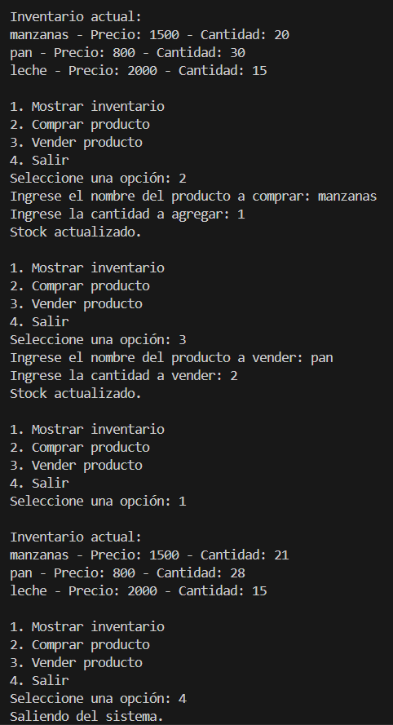
- Pruebas de stock insuficiente: manejo de errores cuando se intenta vender más de lo disponible.

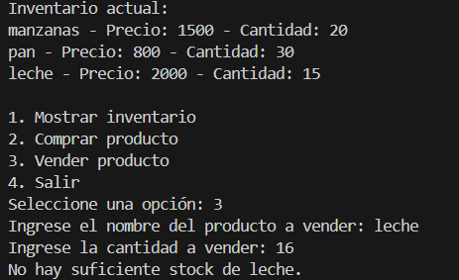
- Casos límite: ventas de 0 unidades o cantidades exactas.
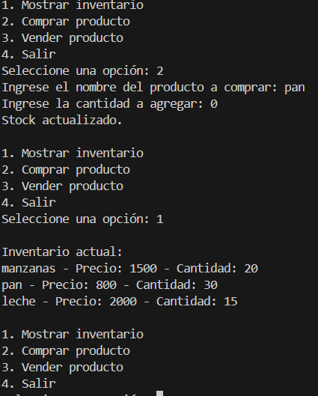

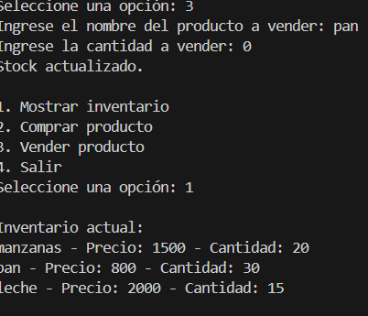

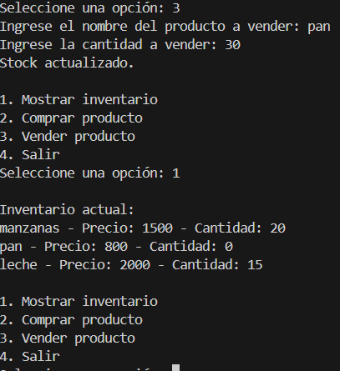

Optimizaciones:
- Validación de entradas.
- Limpieza de código.
- Preparación para futuras ampliaciones.

CONCLUSIÓN
El desarrollo de este algoritmo ha permitido establecer una herramienta simple y efectiva para la gestión de inventarios. La aplicación de las normas IEEE 829, 830 y 1016 garantizó una estructura clara y reutilizable.

Se concluye que este sistema puede ser extendido con facilidad para su uso comercial, integrando módulos de interfaz, almacenamiento y reportes automatizados.
References
- 1. IEEE Standard for Software Test Documentation, IEEE 829-2008.

- 2. IEEE Recommended Practice for Software Requirements Specifications, IEEE 830-1998.

- 3. IEEE Standard for Information Technology—Systems Design, IEEE 1016-2009.

 Documento recibido el 28 de mayo de 2025 Este trabajo fue apoyado por la clase de Programación 1, donde fueron adquiridos los conocimientos previos a la realización de este trabajo.

